|  |  |  |
| --- | --- | --- |
|  |  | מסך אפיון  Gabriel Medeiros Pelegrino  NBA Follow |

תיאור כללי

NBAFollow היא אפליקציית ספורט המציגה מידע על שחקני NBA, משחקי ליגה, לוחות תוצאות וחדשות NBA.

ארכיטקטורה

1. **Swift.**
2. **URLSession (Access to API).**
3. **Json (Codable).**
4. **CoreData.**
5. **UITableView.**
6. **UICollectionView.**
7. **UISearchBar.**
8. **UserNotifications.**
9. **Router.**
10. **Design Patterns: MVC, Singleton, Delegate, CallBack.**
11. **External Libraries: SDWebImage, PKHUD, Pastel, Stellar, Charts, ScrollableDatepicker.**

מדריך לשימוש האפליקציה ופונקציונליות

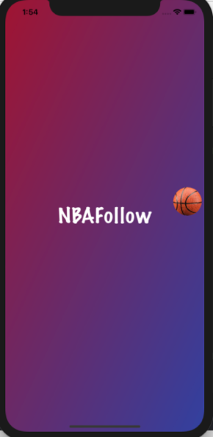

* האפליקציה מתחילה בדף Splash.
  + בעמוד זה האפליקציה מקבלת מידע על שחקנים וקבוצות מה- API.
    - האנימציות מתבצעות על ידי ספריית Stellar .
    - ולאנימציית הרקע השתמשתי בספריית Pastel .
    - לאחר מספר שניות מוצגת האפליקציה בדף הראשון.

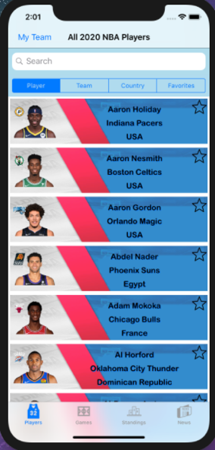

* 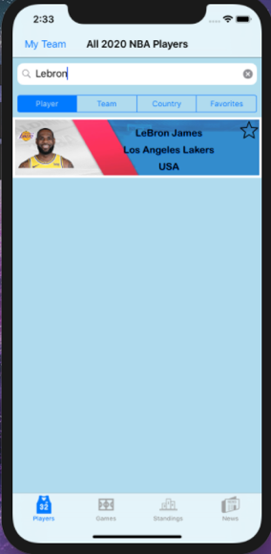בעמוד הראשון של האפליקציה מוצגים כל שחקני ה- NBA.
  + המשתמש יכול לחפש שחקנים לפי שם, קבוצה, מדינה (UISearchBar) .

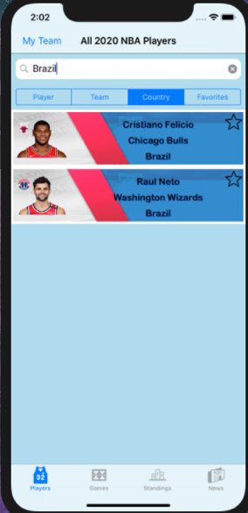

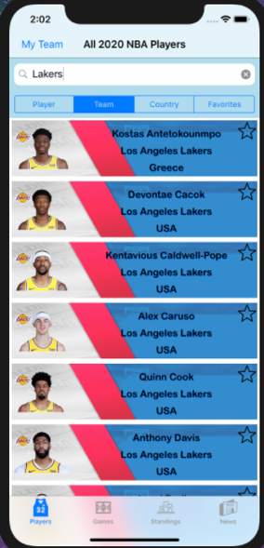

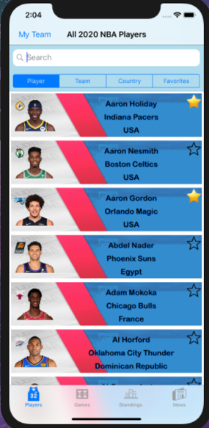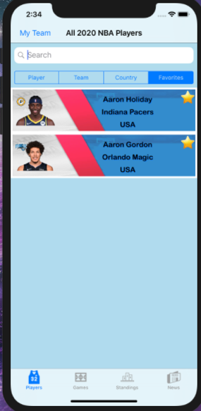

* + המשתמש יכול להעדיף את השחקנים שהוא רוצה ואז הוא יכול לראות את השחקנים המועדפים בTAB FAVORITE PLAYERS.
  + אם המשתמש ילחץ על שחקן כלשהו, ​​הוא ישתדל לדף פרטי השחקן.

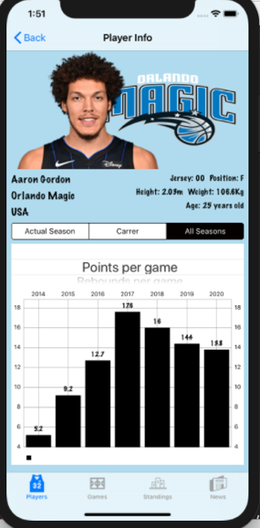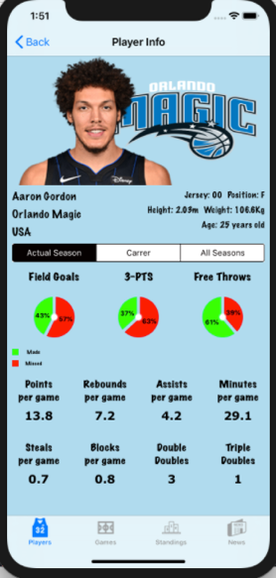

* בדף פרטי השחקן, המשתמש יכול לראות:
  + את המידע הבסיסי לגבי השחקן כמו תמונה שלו, שם, קבוצה, מדינה, גובה, משקל, גיל.
  + את הסטטיסטיקה של השחקן בעונה זו, בכל הקריירה שלו ב- NBA, והשוואה בין כל השנים בהן הוא שיחק.
  + את התרשימים של אחוזי השחקן (ספרייה CHARTS).

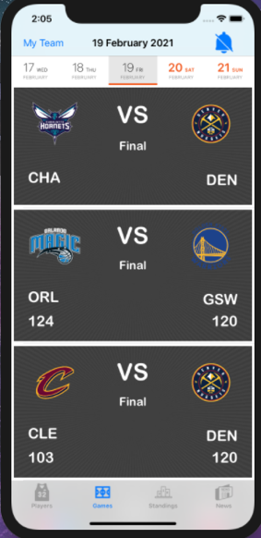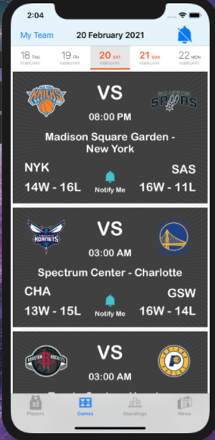

* בדף המשחקים המשתמש יכול לראות את כל המשחקים ביום ספציפי.
  + המשתמש יכול לבחור את היום ולראות את התוצאה של המשחקים שכבר קרו או לראות מידע מתי המשחק יהיה.
  + המשתמש יכול לבחור את המשחק שהוא רוצה לקבל הודעה כאשר המשחק מתחיל, לבטל את ההודעה, ובראש העמוד יש לו אפשרות לבטל את כל ההתראות.
  + בלחיצה על משחק כלשהו המשתמש יועבר לדף המידע של המשחק.

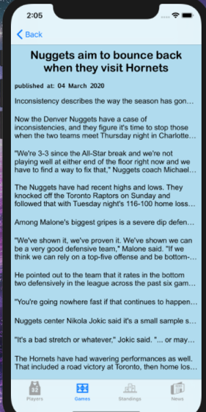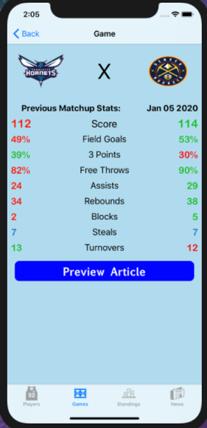

* בדף מידע המשחק המשתמש יכול לראות את הסטטיסטיקה של המשחק וכפתור המועבר לדף מאמר המשחק
  + אם המשחק עדיין לא קרה, המשתמש יראה את הסטטיסטיקה של העימות האחרון בין הקבוצות הללו והמאמר יהיה PRE-GAME.

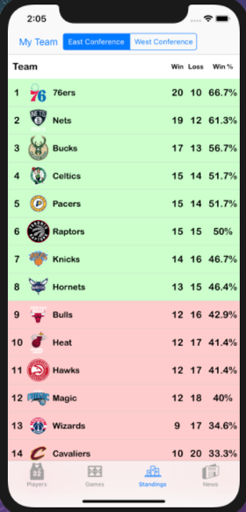

* בדף Standings המשתמש יכול לראות את הסטטוס הנוכחי של Standings של ועידת מזרח ומערב.

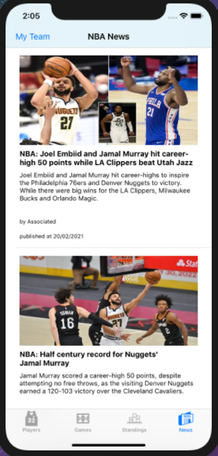

* בדף החדשות המשתמש יכול לראות את החדשות הנוכחיות על ה- NBA.
  + בלחיצה על מאמר כלשהו המשתמש יועבר לדף המקורי של המאמר.

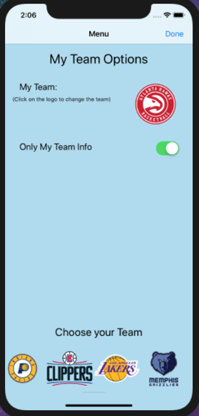

* בראש כל עמוד מופיע כפתור MYTEAM. בלחיצה על כפתור זה המשתמש יועבר לדף האפשרויות של MYTEAM.
  + בעמוד זה המשתמש יכול לבחור את הקבוצה המועדפת שלו ולבחור אם הוא רוצה שהאפליקציה תציג רק מידע על הקבוצה המועדפת שלו או על כל ה- NBA.
  + אם האפשרות להציג רק מידע הקבוצה המועדפת מופעלת, האפליקציה תציג מידע בדרכים שונות בכל עמוד.

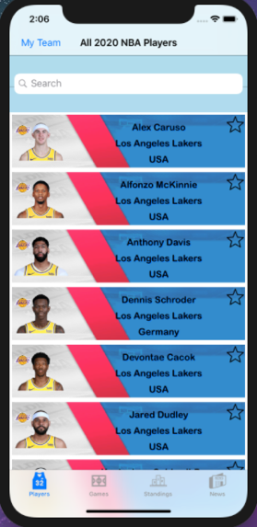

* + - רק שחקנים מהקבוצה המועדפת יוצגו בעמוד השחקנים.
    - בדף המשחקים יוצגו רק משחקים מהקבוצה המועדפת.
    - בעמוד Standings הקבוצה המועדפת יודגש מהאחרים.
    - 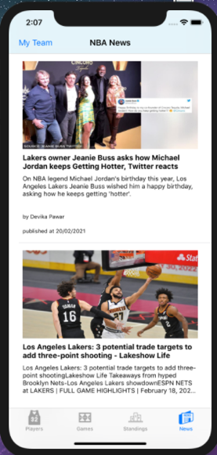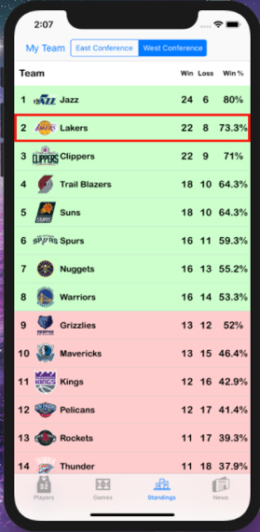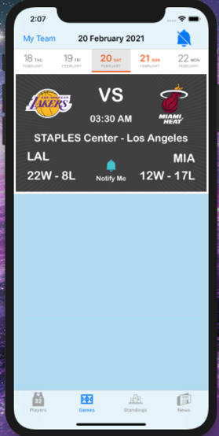דף החדשות יציג רק חדשות מהקבוצה המועדפת.